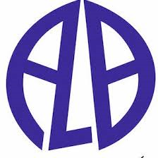
DEPARTAMENTO
INFORMÁTICA Y COMUNICACIONES



CICLO FORMATIVO DE GRADO SUPERIOR EN:
DESARROLLO DE APLICACIONES WEB (2ºDAW)
MÓDULO: DSW
CURSO: 2025/26
Memoria de trabajo: Actividad 2 UT3
Autor: Kevin Alejandro Ramos Bernal

1

